Pour des applications de soufflantes sensibles aux températures
Refroidisseurs d'air
Même dans le secteur des soufflantes, Kaeser Kompressoren propose un « programme complet » et une idée supplémentaire comme par exemple les refroidisseurs finaux de la série ACA.

Il se forme toujours de la chaleur lors de la compression de l'air. La température de sortie de l'air des soufflantes à cylindres rotatifs peut atteindre 150°C- température trop élevée pour des applications sensibles à la température comme par exemple le transport pneumatique de préparations instantanées pour gâteaux ou bien des produits d'une haute teneur en matière grasse comme par exemple la nourriture pour animaux. De même, le granulat ne supporte souvent qu'une température maximale de 60°C. De plus, l'air soufflé est souvent utilisé comme agent réfrigérant direct. A cet effet, Kaeser Kompressoren, unique fabricant de soufflantes à pistons rotatifs, a développé une solution élégante et très économique : un refroidisseur final refroidi par air adapté à la soufflante à pistons rotatifs. Nommé d'après sa désignation anglaise « Air Cooled Aftercooler », en bref « ACA », il diminue la température de l'air de soufflage de 150°C jusqu'à 10° C au dessus de la température ambiante – avec une perte de pression minimale et sans frais supplémentaires d'approvisionnement et d'installation d'un refroidisseur à eau.

Fichier : h-aca-l-fr
1.386 caractères, reproduction gratuite − Merci de nous transmettre un exemplaire justificatif.
Photos :
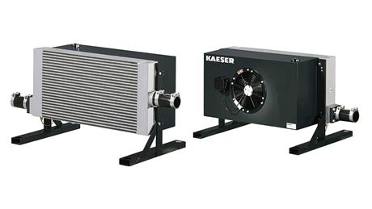
Les refroidisseurs « ACA » spécialement développés pour les soufflantes à pistons rotatifs réduisent la température de l'air soufflé de façon extrêmement rentable de 150 °C à 10 °C au dessus de la température ambiante.

